**用户登录登出前后台的接口说明**

# 登录登出相关访问URL

|  |  |  |
| --- | --- | --- |
| 用户登录 | GET | /view/login |
| 用户登出 | GET | /view/logout |
| 刷新Token | GET | /view/refresh-token |

注：其实服务器端针对这三个URL是同时支持GET/PUT/POST/DELETE四种方式的，此列表中表明GET只是为了更有确定性，避免混乱。

# 登录登出相关状态代码：

|  |  |
| --- | --- |
| **代码** | **含义** |
| **00000** | 成功 |
| **A0400** | 请求参数错误 |
| **B0001** | 无服务操作失败 |
| **A0201** | 用户不存在 |
| **A0210** | 用户密码错误 |
| **A0230** | 登录超时 |
| **A0301** | 无权限访问 |
| **A0322** | 账户被锁定 |
| **A0340** | 无效的Token |

详情参加下面代码：

|  |
| --- |
| ***SUCCESS***(**"00000"**, **"success"**), ***REQUEST_FAILED_PARAMETER***(**"A0400"**, **"request parameter invalid"**), ***OPERATION_FAILED***(**"B0001"**, **"server operation failed"**), ***USER_NOT_EXISTED***(**"A0201"**, **"user account not existed"**), ***PASSWORD_ERROR***(**"A0210"**, **"password error"**), ***LOGIN_EXPIRED***(**"A0230"**, **"login expired"**), ***NOT_AUTHORIZED***(**"A0301"**, **"no authorization to access"**), ***ACCOUNT_DISABLED***(**"A0322"**, **"account is disabled"**), ***INVALID_TOKEN***(**"A0340"**, **"invalid token"**); |

# 用户登录

用户登录返回token的流程图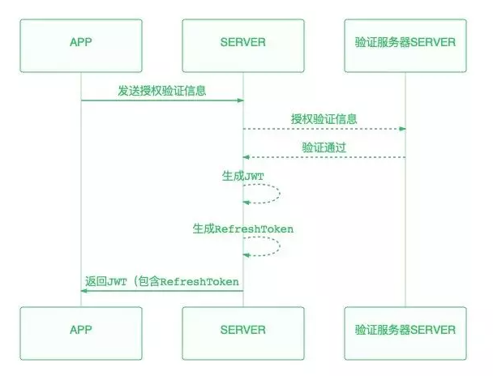

用户登录后，后台会给前台放回两个token，一个是accessToken，一个是refreshToken。前者过期时间很短，几分钟。后者过期时间很长，几小时或几天。accessToken用于一般请求操作，过期后需要使用refreshToken重新申请。

用户登录从前端向后台发送的RequestBody数据格式：

|  |
| --- |
| {  “username”: “admin”,  “password”: “welcome124”  } |

服务器向前段返回的ResponseBody数据格式（如果成功登录的话）：

**注意：返回数据中会带有用户有权访问的功能列表（例子中只有一个，但一般是多个），前端可以靠这个处理菜单访问权限，无需另外再次请求获得用户的访问权限。**

|  |
| --- |
| {  "code": "00000",  "message": "success",  "data": {  "**accessToken**": “一大串加密后的哈希字符串”,  "**refreshToken**": "另一大串加密后的哈希字符串",  "username": "admin",  "functions": [  {  "id": 1,  "code": "flights",  "description": "Daily Schedule",  "localDescription": "航班日计划",  "url": "/view/flights",  "sort": 1,  "leaf": true,  "parentId": null,  "createTime": "2020-12-17T11:00:01.000+00:00",  "updateTime": "2020-12-17T11:00:06.000+00:00",  "version": 1  }  ]  }  } |

如何使用JWT Token

一般的请求，请在请求头中加入Authorization，并加上Bearer标签，例如：

|  |
| --- |
| fetch('api/user/1', {  headers: {  'Authorization': 'Bearer ' + **accessToken**  }  }) |

**注意：“Bearer ”在单词bearer后面有一个空格。**

# 刷新Token

accessToken过期后，刷新Token的流程图

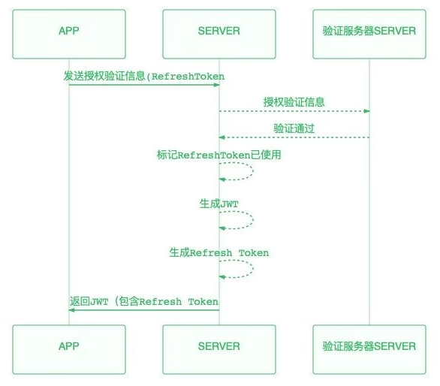

如果请求收到A0230报错，说明accessToken已过期，这是需要用refreshToken申请新的token

这是请向/view/refresh-token 发送如下请求头：

fetch(‘/view/refresh-token’, {

headers: {

'Authorization' : 'Bearer ' + **refreshToken**

}

})

用户刷新token时从前端向后台发送的RequestBody数据格式：

|  |
| --- |
| {  “refreshToken”: “另一大串”  } |

后台返回给前端的数据与登录后的返回相同。

# 登出

登出请求的Authorization部分的逻辑与一般请求相同。但不管是否过期，只要能够成功验证用户，就会登出成功。

用户登出从前端向后台发送的RequestBody数据格式：

|  |
| --- |
| {  “accessToken”: “一大串”,  “refreshToken”: “另一大串”  } |